吴老师，骆学长和孙学长好，以下是我的作业。

上机随堂作业
– 教材
P. 186 题7: 合并有序链表 struct Node* mergeSortedLists(struct Node* list1, struct Node* list2)。要求：不允许创建新节点，必须使用原有节点；分别打印两个子链表与合并后的链表。测试样例：list1 = [1,3,5], list2 = [2,4,6]
– 上机指导书
实验七 5思考题：删除链表的最值表元。要求：从键盘输入表元，在无序链表找到最值并删除；分别打印原链表与处理后的链表。测试样例：list = [2, 4, 6, 1, 3, 5]
---------------------------
– 附加题(该题不计入现有分数体系，不要求所有同学完成，学有余力、进阶提升的同学可以进行尝试完成。特别说明：在最终成绩出现平分时，优先考虑该类题目完成的数量和质量较好的同学)
拆分链表：给定一个单链表，链表中的每个节点包含一个整数值，按照以下要求对链表进行拆分和重组：
    - 将所有小于给定值x的节点放到链表前面
    - 将所有大于或等于给定值x的节点放到链表后面
    - 保持节点的相对顺序不变
    - 必须在原链表的基础上进行操作，不能创建新节点
测试样例：输入：链表节点数n=6，链表中的值1, 4, 3, 2, 5, 2，分割值x=3；输出：1, 2, 2, 4, 3, 5。
输入：链表节点数n=5，链表中的值2, 1, 2, 2, 1，分割值x=2；输出：1, 1, 2, 2, 2。

Chi-Shan0707/Homework-in-CS10004-Programming-by-yhchi
代码仓库↑
1.

#include <stdio.h>
#include <stdlib.h>

struct Node
{
int val;
struct Node* next;
};

// 打印链表
typedef struct Node Node;
void printList(Node* head)
{
Node* p = head;
printf("*********************************\n");
while(p!=NULL)
{
printf("%d ", p->val);
p = p->next;
}
printf("\n");
}
Node* mergeSortedLists(Node* head1, Node* head2)
{
Node *head;
Node *tail;
if(head1==NULL)return head2;
if(head2==NULL)return head1;
//竟然莫名的像fhq_treap
if(head1->val<head2->val)
{

head1->next=mergeSortedLists(head1->next, head2);
return head1;
}
else
{
head2->next=mergeSortedLists(head1, head2->next);
return head2;
}
//这里也像fhq_treap的merge

}

Node* array_to_list(int* arr, int n)
{

int i;
Node* head = (Node*)malloc(sizeof(Node));
Node* tail;
Node* cur;
if(n==0)return head=NULL;
head->val=arr[0];
head->next=NULL;
tail=head;
for(i=1;i<n;++i)
{
cur=(Node*)malloc(sizeof(Node));
cur->val=arr[i];
cur->next=NULL;
tail->next=cur;
tail=cur;

}
return head;
}

//程序终止自会销毁，这里额外显式销毁
void freeList(Node* head)
{
while(head)
{
Node* tmp = head;
head = head->next;
free(tmp);
}
}

int main() {
int arr1[]={1,3,5};
int arr2[]={2,4,6};
Node* list1=array_to_list(arr1, 3);
printList(list1);
Node* list2=array_to_list(arr2, 3);
printList(list2);
Node* merged = mergeSortedLists(list1, list2);

printList(merged);
freeList(merged);
return 0;
}

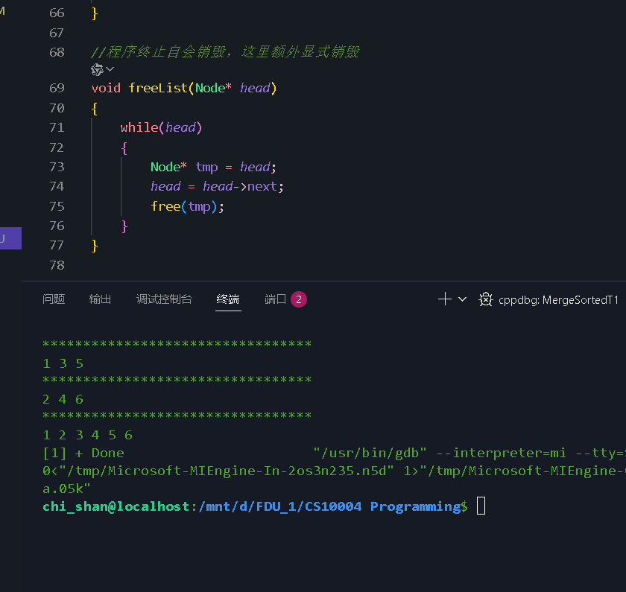
模仿平衡树合并，递归地去做

2.
#include<stdio.h>
#include<stdlib.h>
#define max(a,b) ((a)>(b)?(a):(b))
#define min(a,b) ((a)<(b)?(a):(b))
struct Node
{
int val;
struct Node *nxt;
};
typedef struct Node Node;
Node *create_Node(int val)
{
Node *newNode=(Node *)malloc(sizeof(Node));
newNode->val=val;
newNode->nxt=NULL;
return newNode;
}
void append(Node *head,int val)
{
Node *newNode=create_Node(val);
Node *tail;
tail=head;
while(tail->nxt!=NULL)
{
tail=tail->nxt;
}
tail->nxt=newNode;
newNode->nxt=NULL;

}
void delte_mn(Node *head)
{
Node *tail;
Node *prev;
int mn;
tail=head;
mn=1000;
while(tail->nxt!=NULL)
{
tail=tail->nxt;
mn=min(mn,tail->val);
}
tail=head;
prev=head;
while(tail->nxt!=NULL)
{
tail=tail->nxt;
if(tail->val==mn)
{
prev->nxt=tail->nxt;
free(tail);
return;
}
prev=tail;
}
}
void delte_mx(Node *head)
{
Node *tail;
Node *prev;
int mx;
tail=head;
mx=-1000;
while(tail->nxt!=NULL)
{
tail=tail->nxt;
mx=max(mx,tail->val);
}
tail=head;
prev=head;
while(tail->nxt!=NULL)
{
tail=tail->nxt;
if(tail->val==mx)
{
prev->nxt=tail->nxt;
free(tail);
return;
}
prev=tail;
}
}
void print_list(Node *head)
{
Node *tail;
tail=head;
printf("##################\n");
while(tail->nxt!=NULL)
{ tail=tail->nxt;
printf("%d \t",tail->val);

}

}
int main()
{
Node Head;
int n;int val;

Head.nxt=NULL;
Head.val=404;
//无意义的表头
scanf("%d",&n);
for(int i=0;i<n;++i)
{
scanf("%d",&val);
append(&Head,val);
}
delte_mn(&Head);
delte_mx(&Head);
print_list(&Head);
return 0;
}
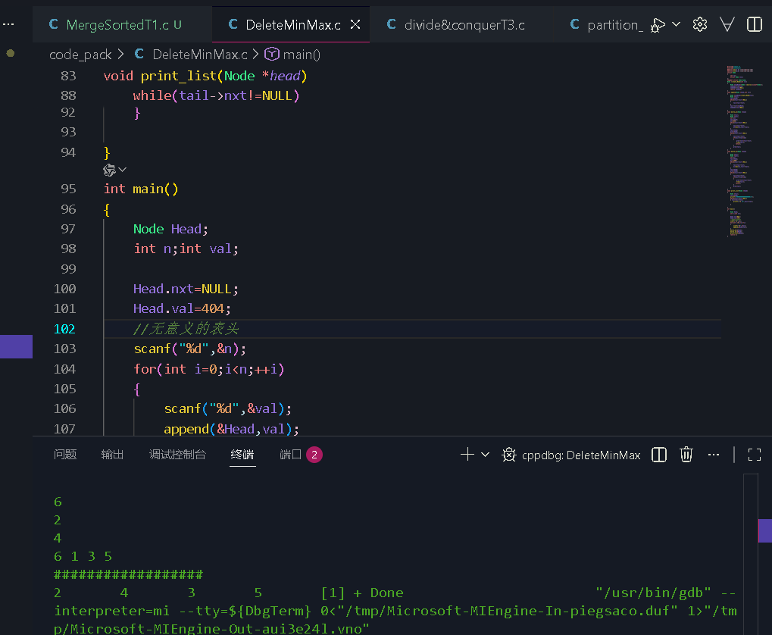

简单地分步开始写

3 .
#include<stdio.h>
#include<stdlib.h>
#define max(a,b) ((a)>(b)?(a):(b))
#define min(a,b) ((a)<(b)?(a):(b))
struct Node
{
int val;
struct Node *pre;
struct Node *nxt;
};
typedef struct Node Node;

void printList(Node* head,Node *tail)
{
Node* p = head;
printf("*********************************\n");
while(p!=tail)
{
printf("%d,", p->val);
p = p->nxt;
}

printf("%d\n",tail->val);
}
void array_to_list(Node *head,Node *tail,int* arr, int n)
{
Node *last,*cur;
int i;

head->nxt=tail;
tail->pre=head;

head->pre=NULL;
tail->nxt=NULL;

last=head;
for(i=0;i<n;++i)
{
cur=(Node*)malloc(sizeof(Node));
//
cur->val=arr[i];
cur->nxt=NULL;
cur->pre=last;

//更新
last->nxt=cur;
last=cur;
}
last->nxt = tail;
tail->pre=last;
}
/*
有必要分治嘛
*/
Node * merge(Node *head1,Node *tail1,Node *head2,Node *tail2,int key)
{

Node *cur1 = NULL; Node *cur2 =NULL;
Node *cur3 = NULL; Node *cur4 =NULL;
Node *p, *next;

// 遍历第一段 [head1..tail1]
p = head1;
while (1) {
next = p->nxt;
p->nxt = p->pre = NULL;
if (p->val < key) {
if (!cur1) cur1 = cur2 = p;
else { cur2->nxt = p; p->pre = cur2; cur2 = p; }
} else {
if (!cur3) cur3 = cur4 = p;
else { cur4->nxt = p; p->pre = cur4; cur4 = p; }
}
if (p == tail1) break;
p = next;
}

// 遍历第二段 [head2..tail2]
p = head2;
while (1) {
next = p->nxt;
p->nxt = p->pre = NULL;
if (p->val < key) {
if (!cur1) cur1 = cur2 = p;
else { cur2->nxt = p; p->pre = cur2; cur2 = p; }
} else {
if (!cur3) cur3 = cur4 = p;
else { cur4->nxt = p; p->pre = cur4; cur4 = p; }
}
if (p == tail2) break;
p = next;
}

// 拼接
if (!cur1) {
if (cur4) cur4->nxt = NULL;
return cur3;
}
cur2->nxt = cur3;
if (cur3) cur3->pre = cur2;
if (cur4) cur4->nxt = NULL;
return cur1;

}
Node* solve(Node *head,Node *tail,int len,int key)
{

Node *cur1 = NULL;
Node *cur2 = NULL;
Node *cur3 = NULL;
Node *cur4 = NULL;
Node *p = head;
Node *next;
if (len <= 0 ) return head;
if(head==NULL)return head;
while (1) {
next = p->nxt;
p->nxt = p->pre = NULL;
if(p->val<key)
{
if(!cur1)cur1=cur2=p;
else
{
cur2->nxt=p;
p->pre=cur2;
cur2=p;
}
}
else
{
if (!cur3) cur3 = cur4 = p;
else
{
cur4->nxt = p;
p->pre =cur4;
cur4 = p;
}
}
if(p==tail)break;
p=next;
}
if(!cur1)
{
if (cur4)cur4->nxt=NULL;
return cur3;
}
cur2->nxt=cur3;
if(cur3)cur3->pre=cur2;
if(cur4)cur4->nxt=NULL;
return cur1;
}
int main()
{
int arr[10],n,key;
Node Head,Tail;
/*
：输入：链表节点数n=6，链表中的值1, 4, 3, 2, 5, 2，分割值x=3；输出：1, 2, 2, 4, 3, 5。

输入：链表节点数n=5，链表中的值2, 1, 2, 2, 1，分割值x=2；输出：1, 1, 2, 2, 2。
*/
arr[0]=1,arr[1]=4,arr[2]=3,arr[3]=2,arr[4]=5,arr[5]=2;
n=6;
key=3;
array_to_list(&Head,&Tail,arr,n);

printList(Head.nxt,Tail.pre);

Node *new_head = solve(Head.nxt, Tail.pre, n, key);
Head.nxt = new_head;

Node *t = Head.nxt;
if(t)
{
while (t->nxt)t=t->nxt;
t->nxt=&Tail;
Tail.pre = t;
}
else
{
Head.nxt = &Tail;
Tail.pre = &Head;
}
printList(Head.nxt,Tail.pre);

arr[0]=2,arr[1]=1,arr[2]=2,arr[3]=2,arr[4]=1;
n=5;
return 0;
}
